Управление образования администрации
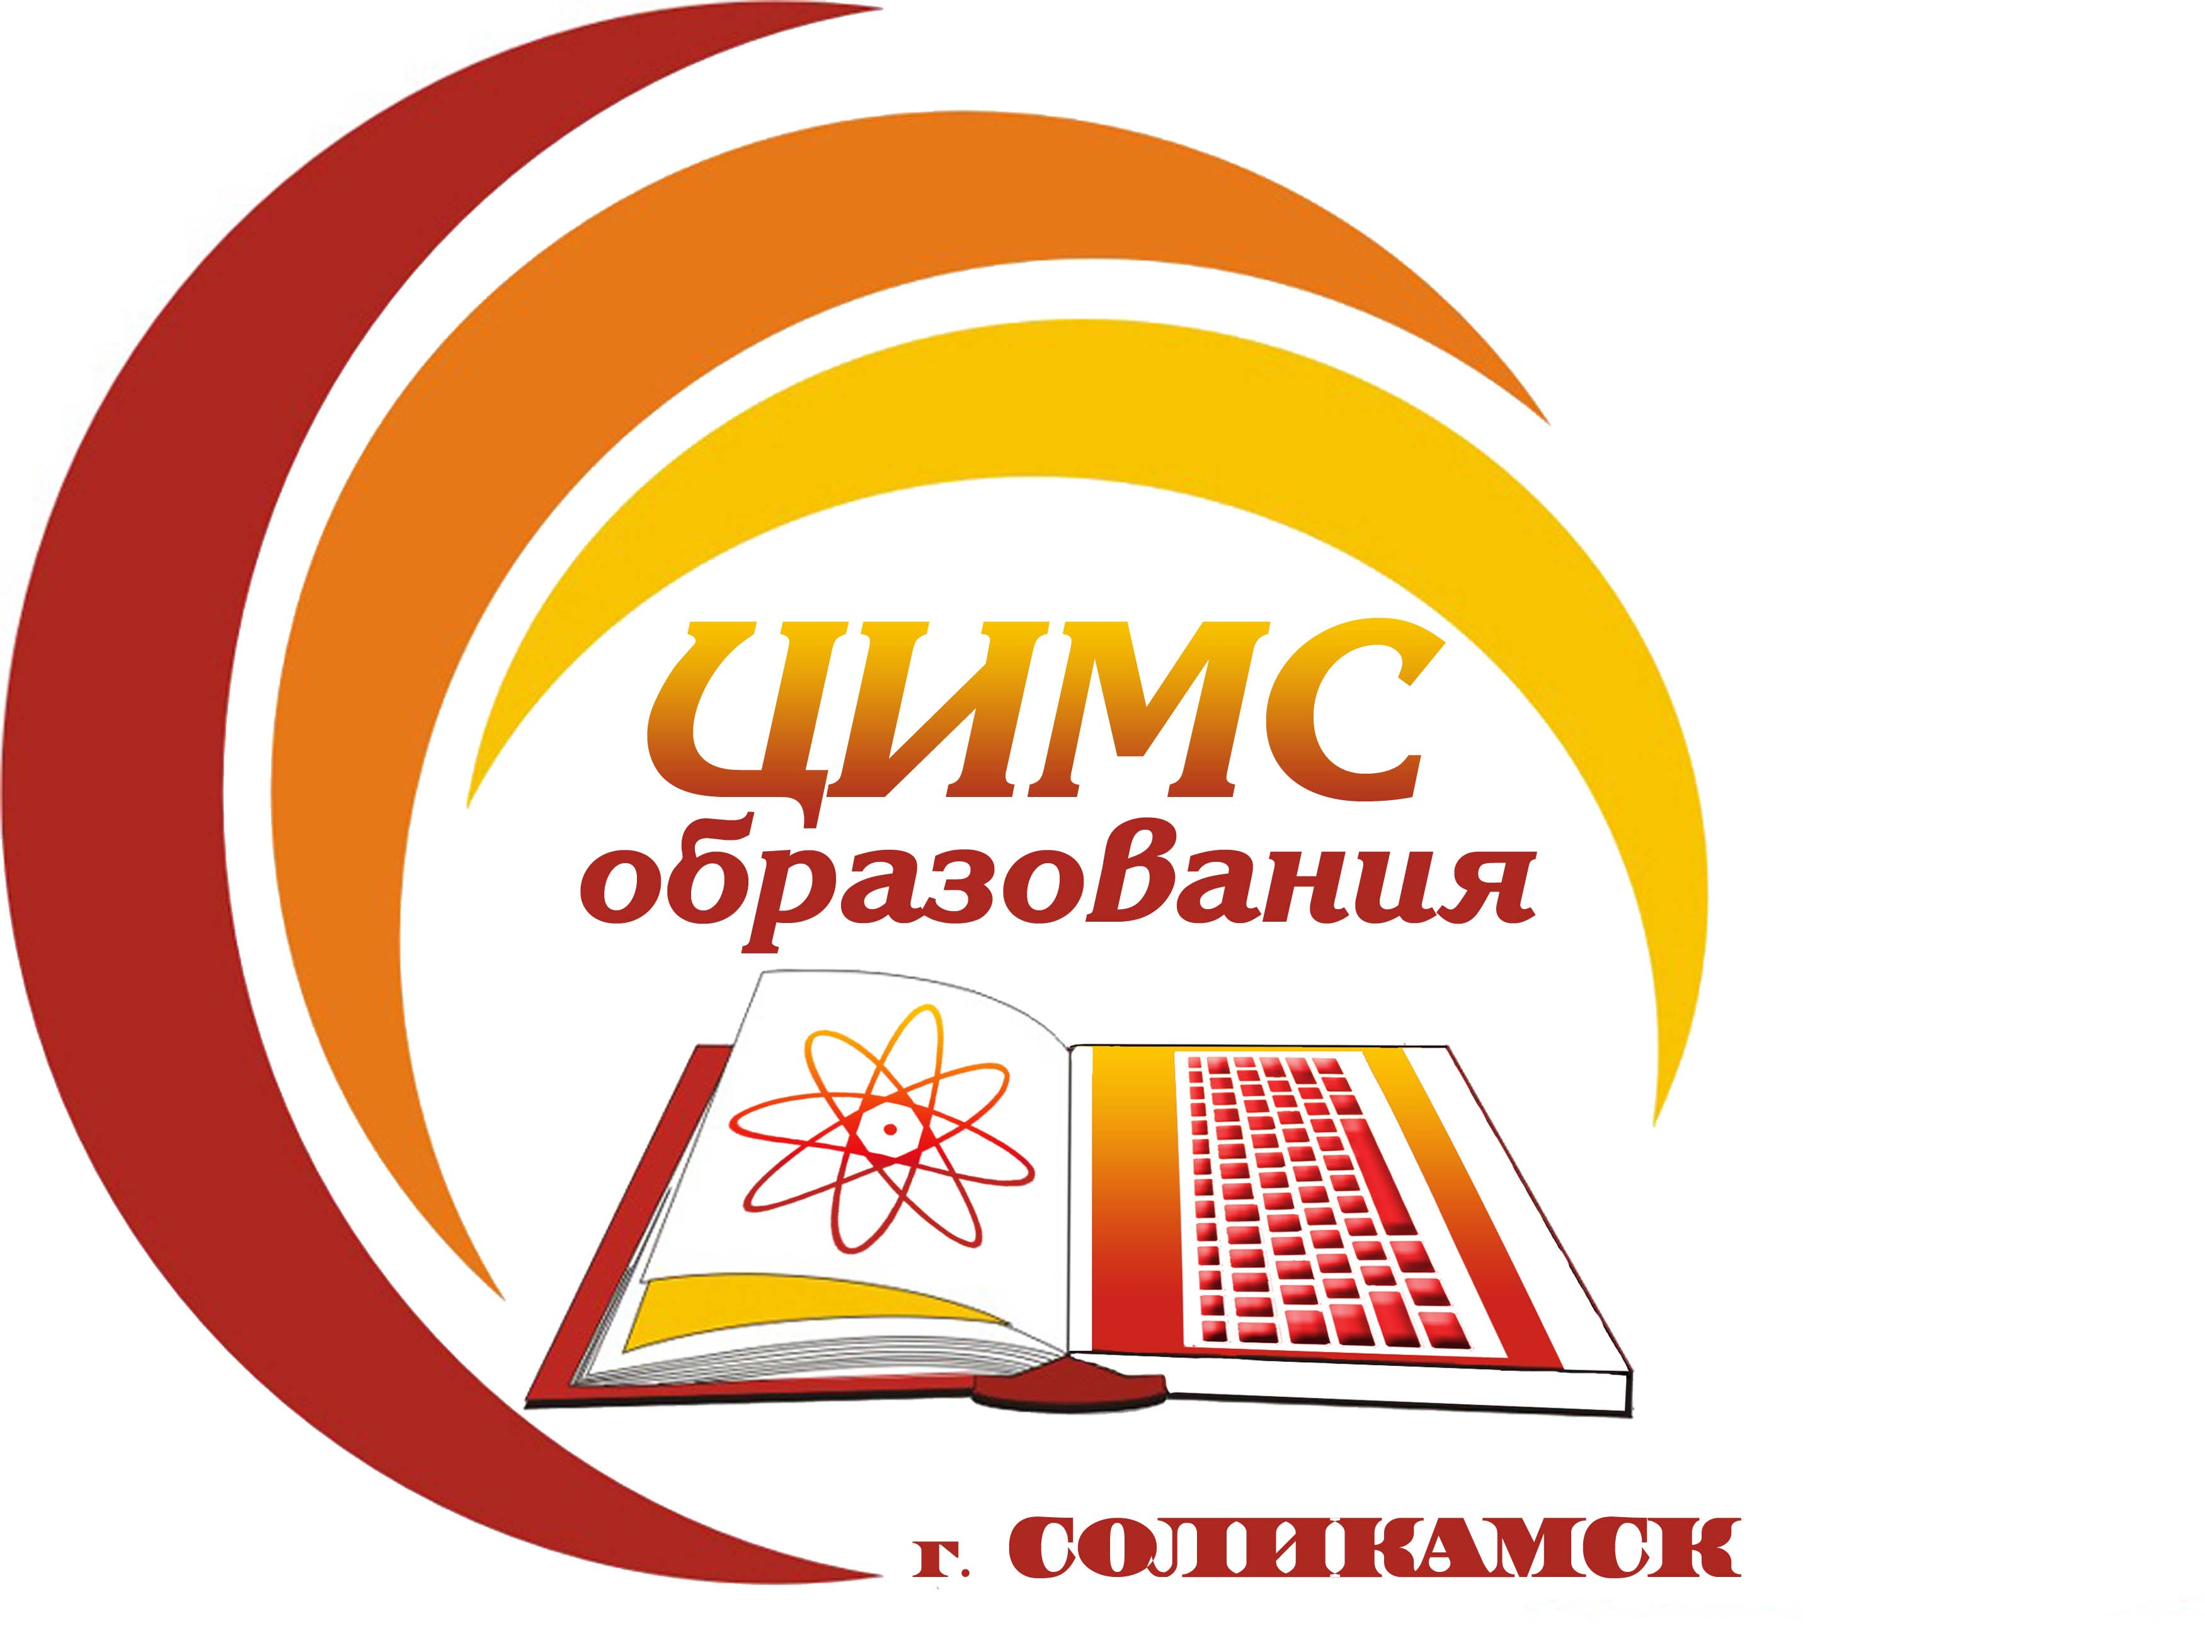
Соликамского муниципального округа Пермского края
Муниципальное бюджетное учреждение
«Центр информационно-методического сопровождения образования при управлении образования администрации
Соликамского муниципального округа»
618551, Пермский край, г. Соликамск, ул. 20 лет Победы, 10
Тел./факс: 8(34253)3-45-46, E-mail: cimso@solkam.ru
ОКПО 37021534, ИНН/КПП5919015940/591901001
Руководителям муниципальных образовательных учреждений

09.10.2025 г. |  | № | 462
на № |  | от

Уважаемые руководители!

По итогам 9 месяцев 2025 года в Отделе Госавтоинспекции Отдела МВД России «Соликамский» зарегистрировано 15 ДТП с участием детей в возрасте до 16 лет, в результате которых пострадало 17 несовершеннолетних (7 пассажиров, 5 пешеходов, 4 велосипедиста, водитель мототранспорта), что составляет 18,1 % от общего количества ДТП.
За рассматриваемый период допущен рост количества дорожных происшествий с участием несовершеннолетних (+ 275 %), рост по количеству числа потерпевших (+240 %). Число погибших в ДТП детей уровень и составило 0 человек.
Из этого числа зарегистрировано 11 ДТП по вине водителя. По неосторожности самих детей зарегистрировано 4 ДТП.
ДТП с участием несовершеннолетних произошло:
- 13 января 2025 года в 12:37 часов на проезжей части по пр. Ленина. В результате ДТП пострадал несовершеннолетний пассажир автомобиля 2023 года рождения, не организована (вина водителя);
- 20 апреля 2025 года в 12:44 часов на проезжей части по ул. Р.Люксембург. В результате ДТП пострадали: несовершеннолетний пешеход 2023 года рождения (ЧДОУ «ЦРР Соликамскбумпром», несовершеннолетний пассажир 2010 года рождения (МАОУ «СОШ№ 9) (вина водителя);
- 4 мая 2025 года в 20:05 часов на проезжей части по ул. Северная, д. 41 «А». В результате ДТП пострадал 8-летний пешеход, МАОУ «Гимназия № 1», 2 «в» класс (вина водителя);
- 16 мая 2025 года в 19.20 часов на проезжей части пр. Ленина д. 25. В результате ДТП пострадал 6-летний пешеход, воспитанник МАОУ «СОШ №7 – СП Детский сад», (вина водителя);
- 23 июня 2025 года в 21:10 часов на проезжей части по ул. Всеобуча г. Соликамск, со стороны ул. Революции в направлении ул. Железнодорожная. В результате ДТП пострадало 2 пассажира 2009 г/р., учащиеся МАОУ «СОШ № 1» (вина водителя);
- 27 июня 2025 года в 18:20 часов по адресу г. Соликамск, ул. С. Шоссе, в районе дома № 3. В результате ДТП пострадал пешеход 2021 года рождения, воспитанник МДАОУ «ЦЦР Детский сад «Солнечный» (вина ребенка);
- 11 июля 2025 года в 16:50 часов по адресу г. Соликамск, ул. Всеобуча, д. 186. В результате ДТП пострадало 2 пассажира 2017 и 2020 года рождения, воспитанник МДАОУ «ЦЦР Детский сад «Солнечный» корпус 1, МАОУ «СОШ № 1»;
- 16 августа 2025 года в 15:10 часов по ул. Матросова, д. 35. В результате ДТП пострадал велосипедист 2015 года рождения, учащийся МАОУ «СОШ № 14» (вина ребенка);
- 19 августа 2025 года в 18:50 часов по ул. Матросова. В результате ДТП пострадал велосипедист 2015 года рождения, учащийся МАОУ «СОШ № 15» (вина водителя);
- 20 августа 2025 года в 20:12 часов по ул. Фрунзе, д. 70. В результате ДТП пострадал пешеход 2017 года рождения, учащийся МАОУ «СОШ № 16» (СП ул. Фрунзе) (вина водителя);
- 22 августа 2025 года в 21:50 часов по ул. 20 Лет Победы, д. 180. В результате ДТП пострадал пассажир 2014 года рождения, учащийся МАОУ «СОШ № 1» (вина водителя);
- 26 августа 2025 года в 18:19 часов ул. Володарского, д. 35. В результате ДТП пострадал велосипедист 2017 года рождения, учащийся МАОУ «СОШ № 14» (вина ребенка);
- 27 августа 2025 года в 16:05 часов по пр. Юбилейному. В результате ДТП пострадал велосипедист 2012 года рождения, учащийся МАОУ «Гимназия № 1» (вина ребенка);
- 29 августа 2025 года в 18:10 часов на автодороге «Кунгур-Соликамск». В результате ДТП пострадал пассажир 2021 года рождения, воспитанник МБОУ «Родниковская СОШ» (СП Детский сад) (вина водителя);
- 3 сентября 2025 года в 11:45 часов на проезжей части у дома № 35 по ул. Северная. В результате ДТП пострадал водитель мототранспорта 2011 года рождения, учащийся МАОУ «СОШ № 17» (вина ребенка).
Напоминаем, что в целях профилактики детского дорожно-транспортного травматизма, привития несовершеннолетним безопасного поведения при участии в дорожном в период с 23 сентября по 26 октября 2025 года на образовательной платформе «Учи.ру» проходит онлайн-олимпиада «Безопасные дороги».
В связи с вышеуказанным и в целях недопущения фактов дорожно – транспортных происшествий с участием детей и снижения тяжести их последствий, а также в целях профилактики детского дорожно – транспортного травматизма, считаем целесообразным организовать выполнение следующих мероприятий:
1. разместить на информационных сайтах ваших образовательных учреждений информацию о состоянии детского дорожно – транспортного травматизма по итогам 9 месяцев 2025 года, без использования персональных данных, с размещением рекомендаций о соблюдении Правил дорожного движения в период осенних каникул, с рекомендациями для родителей о необходимости разъяснения детям ПДД для юных пешеходов, пассажиров, использовании светоотражательных элементов на одежде учащихся, ответственности родителей за воспитание и безопасность детей (Приложение);
2. организовать информирование родителей и законных представителей о ситуации с детским дорожно-транспортным травматизмом на территории Соликамского муниципального округа через родительские чаты образовательных учреждений, интернет – мессенжеры, а также электронные дневники школьников с размещением рекомендаций о необходимости разъяснения детям ПДД для юных пешеходов, пассажиров, использовании светоотражательных элементов на одежде учащихся, ответственности родителей за воспитание и безопасность детей;
3. направить на эл. адрес omelehovec@bk.ru в срок до 25 октября 2025г. разработанный план мероприятий по повышению квалификации педагогов закрепленных за направлением профилактика детского дорожно-транспортного травматизма и обучение детей основам безопасного поведения на дорогах на 2025 – 2026 учебный год;
4. обеспечить информирование педагогов образовательных учреждений округа о целесообразности использования в образовательном процессе по основам безопасности дорожного движения интерактивную образовательную программу для школьников 5-9 классов, представляющую собой сюжетное мультимедийное повествование с возможностью персофицированного обучения основам безопасного поведения на дорогах (программа доступна на портале «Город дорог» http:pdd.fcp-pbdd/ru) в разделе «Игры», методические пособие по ее использованию - в разделе «Методические рекомендации», для использования с помощью персонального компьютера, VR решений и т.п.);
5. продолжить проведение ежедневных «Минуток безопасности» с обучающимися школ города в конце последнего урока;
6. продолжить профилактическую работу по безопасности дорожного движения с несовершеннолетними по разъяснению правил поведения в транспортной среде. Всеми доступными средствами перед выходом на осенние каникулы напоминать про обязательное выполнение Правил дорожного движения при переходе проезжей части, а также о необходимости использования световозвращающих элементов на одежде в темное время суток;
7. на основании п. 3.1., 4.2. Плана совместных мероприятий провести совместно с сотрудниками Госавтоинспекции, а также общественными формированиями, родительскими активами (родительскими патрулями), отрядами ЮИД образовательных учреждений, а также на базе дополнительных образовательных учреждений города в октябре 2025 года: акцию по БДД «Засветись!» и рейд по БДД «Родительский контроль» (наличие на одежде учащихся и воспитанников светоотражателей) с обязательным освещением мероприятий в официальных группах социальных сетей;
8. организовать личный контроль со стороны руководства образовательных организаций за обязательным использованием учащимися светоотражающих элементов в темное время суток;
9. обеспечить привлечение учащихся 1-9 классов образовательных учреждений во Всероссийской онлайн-олимпиаде «Безопасные дороги», направленной на знание основ безопасного поведения на дорогах на образовательной платформе «Учу.ру».

Приложение: статья на сайт.

Директор МБУ «ЦИМС образования» О.Н. Мельникова

Исполнитель:
О.М. Мелеховец
3-43-54

Приложение к письму
директора МБУ «ЦИМС образования
от 09.10.2025г. № 462

Безопасная дорога в школу
Впереди первые недели нового учебного года – это время, когда дети после летних школьных каникул, возвращаются в школу, а некоторые - в первый раз сядут за школьную парту. Начинается новый учебный год, и число участников дорожного движения пополнится школьниками. Ежегодно именно в сентябре отмечается рост числа автоаварий с участием несовершеннолетних участников дорожного движения. Поэтому хотелось бы обратить внимание родителей на важность ответственного и серьезного отношения к подготовке детей к школе!
Уважаемые родители! Помогите вашему ребенку сохранить жизнь и здоровье на дорогах нашего города. Эту трудную задачу поможет облегчить составление совместно с ребенком схемы безопасного маршрута «Дом – школа – дом», с детальным описанием особенностей каждого перехода через дорогу и мест, требующих повышенного внимания. Кроме того, могут быть полезными и составление схем безопасного маршрута движения вашего ребенка во внеурочной деятельности, а именно маршруты: «дом – музыкальная школа – дом», «дом – дом бабушки – дом».
На что необходимо обратить внимание при объяснении маршрута ребенку:
1) Школа и прилегающая территория. Особенности улиц, все места с ограниченным обзором, основные помехи обзору, основные маршруты перехода улиц детьми, идущими в школу и из нее.
2) Пешеходный переход. Особенности подхода к пешеходным переходам. Правила перехода дороги, если нет пешеходного перехода. Сигналы светофора и т.д.
3) Жилая зона. Особенности придомовой территории. Обратить особое внимание на отсутствие разделения на тротуар и проезжую часть. Пешеходы и автомобили делят одно дорожное пространство.
4) «Пустынная улица». Не смотря на то, что на улице не видно машин, необходимо приостановиться, осмотреться и перейти шагом.
5) Улица с интенсивным движением. Особенности перехода проезжей части. Такую улицу безопаснее переходить только по оборудованным пешеходным переходам.
6) Дом и прилегающая территория. Особенности движения детей во дворах. Особенности улиц, внутриквартальных проездов, стоящих машин, места ограниченного обзора (домами, деревьями), остановки автобусов, игровые площадки рядом с дорогой;
7) Остановка автобуса. Особенности входа и выхода из автобуса. Стоящий автобус может ограничивать обзор!
8) Проезд на дворовую территорию. Особенности движения машин при въезде на внутридомовую территорию. Необходимо обратить внимание на обязательную остановку для наблюдения, как при переходе проезжей части: убедитесь, что из двора не выезжает машина.
9) Регулируемый перекресток. Особенности ориентирования по светофору. Необходимо всегда дождаться зеленого сигнала светофора! Перед тем как переходить дорогу, убедитесь, что на твоем пути нет машин, в том числе поворачивающих под зеленую стрелку светофора.
Госавтоинспекция рекомендует всем родителям первоклашек вместе с ребенком пройти по рекомендуемому маршруту, обсудив места, требующие повышенного внимания. Обязательно обозначить, по какому маршруту идти нельзя. Дома, опять же вместе с ребенком, составить схему безопасного маршрута и описание к ней. Пройти маршрут вместе с ребенком повторно, попросив его объяснить взрослому, как правильно поступать в том или ином случае. Регулярно тренировать внимание ребенка, превращая его знания в навыки безопасного поведения на улице.

